←←←務必清楚填寫 班級、座號、姓名，並將 「答案」 填寫於 「答案卡」 ←←← (不清、未填 一格扣 2 分)
單選題36題：每題3分
- ( )有一交流波形頻率為20Hz，當完成5週時所需的時間為
(A)0.25秒 (B)0.05秒 (C)0.15秒 (D)0.5秒
- ( )某矽二極體，在25℃時之逆向飽和電流為3nA，若溫度上升到45℃則逆向飽和電流變為多少？
(A) 6nA (B) 12nA (C) 3nA (D) 24nA
- ( )如圖所示之電路，下列有關V_{out}漣波電壓的峰對峰值之敘述，何者正確？
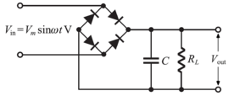
(A)與V_{m}成正比 (B)與V_{in}的頻率成正比 (C)與R_{L}的電阻值成正比 (D)與C的電容量成正比
- ( )下列關於LED的敘述，何者正確？
(A)順向電流的大小決定發光顏色 (B) LED是光能轉成電能 (C)在順向偏壓下電子和電洞結合時釋出能量發光 (D)發光強度與順向電流成反比
- ( )如圖所示之電路，若稽納二極體之崩潰電壓為4.3V，二極體之順向導通電壓為0.7V，則電流I為多少？
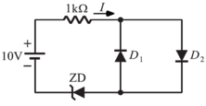
(A) 0mA (B) 5mA (C) 10mA (D) 8.6mA
- ( )如圖的電路，其中二極體電阻為200Ω，R_{L}＝1.8kΩ，E＝2V，則流過二極體的電流I及跨在其上的電壓分別為
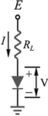
(A)I＝ 0.2mA，V＝1V (B)I＝1mA，V＝0.2V (C)I＝0 mA，V＝2V (D)I＝1 mA，V＝2V
- ( )當溫度越高時，PN接面二極體的逆向飽和電流會如何？
(A)不變 (B)不一定 (C)變小 (D)變大
- ( )一個正常工作的稽納二極體有下列何種功能？
(A)濾波 (B)整流 (C)發光 (D)穩壓
- ( )如圖所示之電路，若每個二極體之順向導通電壓為0.7V，則電流I 為多少？
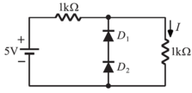
(A) 2.5mA (B) 1.4mA (C) 5mA (D) 0mA

- ( )如圖所示之電路，漣波電壓的峰對峰值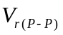約為多少？
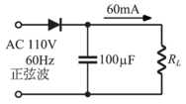
(A)5V (B) 110V (C) 10V (D) 60V
- ( )如圖所示之電路，二極體的耐壓(PIV)不得小於幾伏特？
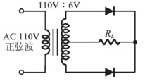
(A)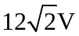 (B) 3V (C)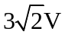 (D)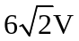
- ( )如圖所示之電路，若二極體為理想二極體，則V_{o}為多少？
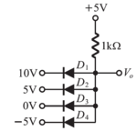
(A) 0V (B) 5V (C) 10V (D) − 5V
- ( )如圖所示之電路，二極體的耐壓(PIV)不得小於幾伏特？
(A)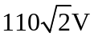 (B) 220V (C)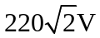 (D) 110V
- ( )有一電壓源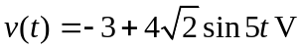，其平均值電壓與有效值電壓比約為何？
(A)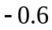 (B)0.75 (C)1 (D)0
- ( )如圖所示之電路，若把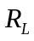由100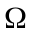下降為50，則漣波電壓會如何？
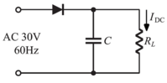
(A)不變 (B)減少 (C)增大 (D)以上皆非
- ( )如圖所示之電路，若ZD為10V之稽納二極體，則稽納二極體的消耗功率為多少？
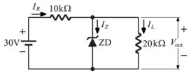
(A) 5mW (B) 10mW (C) 15mW (D) 20mW

- ( )在N型半導體裏，電洞的濃度將隨溫度的升高而
(A)增加 (B)減少 (C)不變
- ( )把五價元素加入矽中，會形成何種半導體？
(A) P型半導體 (B) N型半導體 (C)空乏區 (D)不一定
- ( )對於電容濾波電路之敘述，下列何者正確？
(A)無載時漣波最小 (B)滿載時漣波最小 (C)電容量越大，漣波越大 (D)負載電流越大，漣波越小
- ( )有一電源濾波電路，其輸出電壓包含20V的直流成份及1V有效值的漣波成份，則其漣波百分率為多少？
(A) 5% (B) 10% (C) 15% (D) 20%
- ( )稽納二極體做穩壓功能時，是工作於哪個區域？
(A)順向工作區 (B)順向飽和區 (C)逆向截止區 (D)逆向崩潰區
- ( )直流電源供應器是用來將交流電源轉換為直流電源，其轉換過程為下列何者？
(A)降壓→整流→穩壓→濾波 (B)整流→濾波→穩壓→降壓 (C)降壓→整流→濾波→穩壓 (D)整流→降壓→濾波→穩壓
- ( )某一正弦波的峰值為100V，則其有效值為多少？
(A) 63.6V (B) 70.7V (C) 100V (D) 200V
- ( )如圖所示之電路，若每個二極體之順向導通電壓為0.7V，則電流I為多少？
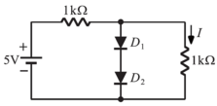
(A) 0mA (B) 1.4mA (C) 2.5mA (D) 5mA
- ( )有一矽二極體，在25℃時順向電壓降V_{F}為0.65V，試問當溫度上升到45℃時，V_{F}約為多少？
(A) 0.7V (B) 0.65V (C) 0.6V (D)0.55V
- ( )如圖所示之電路，若ZD為10V之稽納二極體，則V_{out}為多少？
(A) 10V (B) 20V (C) 30V (D) 40V
- ( )某電壓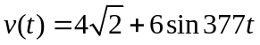V，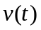之最大值為何？
(A)11.66V (B)10.66V (C)6.66V (D)5.66V
- ( )理想的二極體，逆向電流為0，順向導通電壓約為多少？
(A) 0V (B) 0.7V (C) 6V (D) 100V
- ( )某交流電壓為v (t) = 100sin (377t)V，則用交流電壓表量出的值應為多少？
(A) 63.6V (B) 70.7V (C) 100V (D) 200V
- ( )如圖所示之V_{out}直流電壓約為多少？
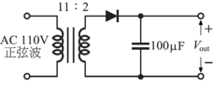
(A) 12.6V (B) 14V (C) 20V (D) 28V

- ( )如圖所示之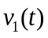為週期性電壓波形，若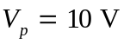，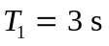，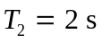，則其工作週期(duty cycle)為何？
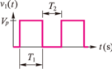
(A)30% (B)40% (C)60% (D)80%
- ( )在PN二極體中，較容易產生電子流的方向是
(A)由P型至N型區 (B)由N型至P型區 (C)兩方向都很容易 (D)兩方向都很難
- ( )PN接面二極體的接合面兩側空乏區中
(A)有自由電子 (B)有自由電洞 (C)有正負離子 (D)什麼都沒有
- ( )下列有關二極體材料的敘述何者錯誤？
(A)經過摻雜(Doping)處理的半導體稱為本質(Intrinsic)半導體 (B)具有5個價電子的雜質稱為施體(Donor) (C)N型材料的多數載子是電子 (D)P型材料的少數載子是電子
- ( )整塊N型半導體是呈現
(A)負電性 (B)視雜質原子序數而定 (C)正電性 (D)電中性
- ( )如圖所示電路中，欲使I_{z}＝6mA，則R值應為多少？
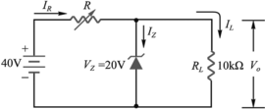
(A)1.5kΩ (B)2.2kΩ (C)2.5kΩ (D)3kΩ
<計算紙>

